FilterConfig对象的概述

FilterConfig对象的概述

FilterConfig对象的作用：
用来获得Filter的相关的配置的对象。

FilterConfig对象的API
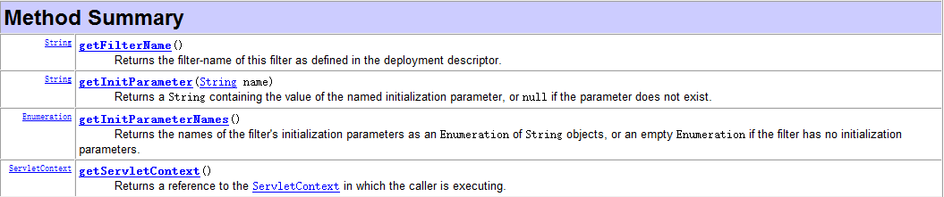

FilterConfig的演示
